哈尔滨信息工程学院
软件学院
实验报告书

课 程 名： 《软件质量保证与测试》
题 目： 单元测试
学 号：
姓 名：

成绩：

一、实验目的：
1、掌握应用功能性测试技术进行测试用例设计。
2、理解黑盒测试的基本方法，掌握等价类划分法设计测试用例。
2、掌握对测试用例进行优化设计方法。
二、实验内容：
1．题目：在实验一，三角形问题的基础上完成
根据下面给出的规格说明，利用等价类划分的方法，给出足够的测试用例，完成黑盒测试。
“一个程序读入三个整数a、b、c，把此三个数值看成是一个三角形的三个边，整数a、b、c满足1<=a<=100，1<=b<=100，1<=c<=100。这个程序要打印出信息，说明这个三角形是一般三角形、是等腰的、是等边的，还是不构成三角形。”
三、题目1实验步骤
1. 在实验一的程序中安装静态白盒扫描工具PMD
- java开发工具idea为例，安装如下
File-- Settings --Plugins -- Browse repositories 输入 PMD 搜索便可以看到对应插件，点击安装等待安装完成。
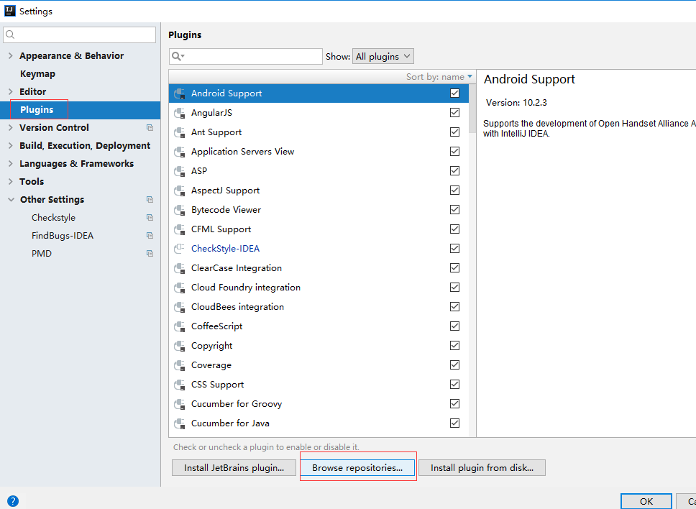
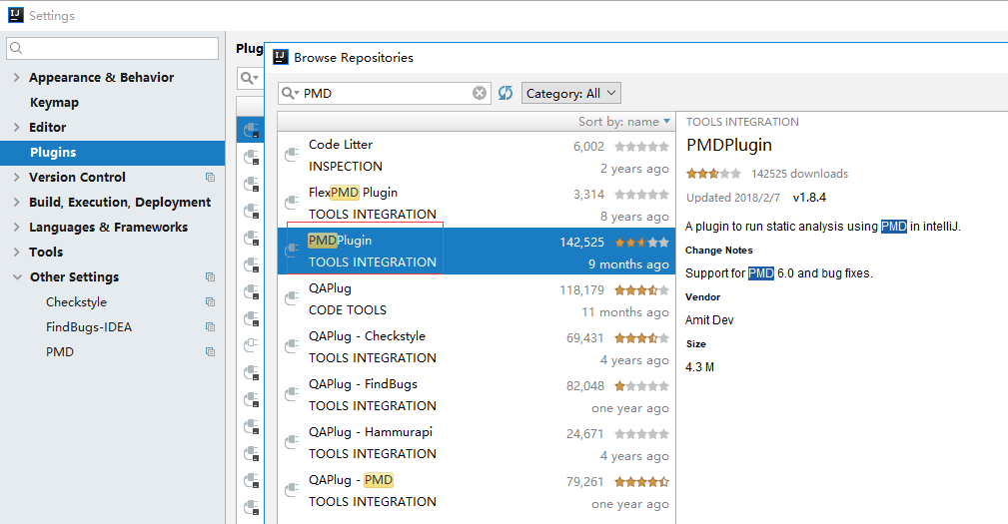
安装完毕后重启IDEA即可。
- Eclipse的pmd安装参加文档
- 插件文档参考

（1）执行PMD扫描，扫描前，截图
答：
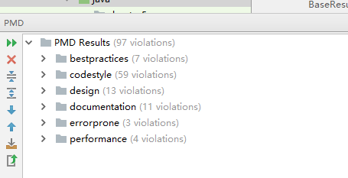
（2）修复PMD问题，重新扫描，截图
答：

2．用testng编写单元测试
（1）导入testng jar包在idea的lib中
(2)将实验一中设计的等价类划分用例转换为单元测试用例。用testng的注解@Test 、@DataProvider 完成。
（3）测试代码是：
答：

（4）运行结果截图：
答：
四、题目2，根据给定的类完成mocktio测试。PayImpl类中所依赖的cifClient的方法
userQuery

- mock代码：
答：
- 运行结果截图
答：

